干部在线学习基本操作流程与常见问题

我们简单梳理了干部在线学习基本操作流程，以及学习过程中遇到的常见问题，供大家参考：
1、“干部在线学习”培训对象为全市处及处以上干部（含副处级）、市直属企业中层正职以上领导干部，要求每人每年总学时不少于50个，其中含必修学时不少于10个。
2、请使用IE浏览器学习，否则可能不记录学时，IE图标如下，登录地址http://www.jsce.gov.cn，初始密码为“888888”。 （IE浏览器图标）
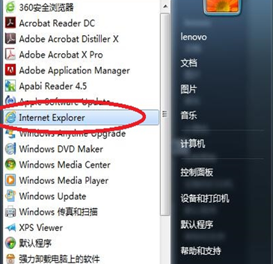（开始菜单图标）
3、选课有以下几种方式：
1）页面上菜单栏“个人学习”→“最新课程”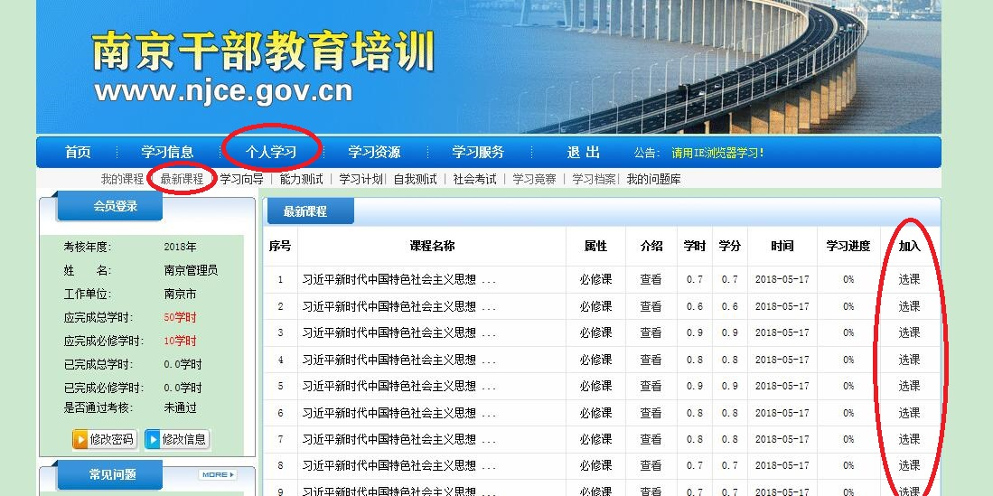
2）页面上菜单栏“学习资源”→“必修课程”、“选修课程”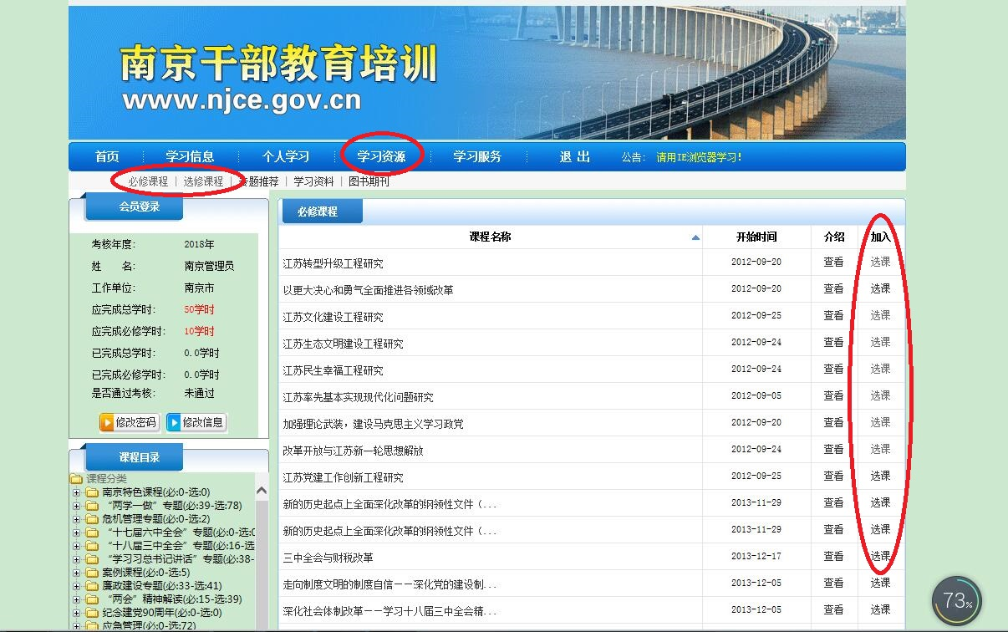
3）页面左侧下部“学习中心”→“开始选课”→“课程目录”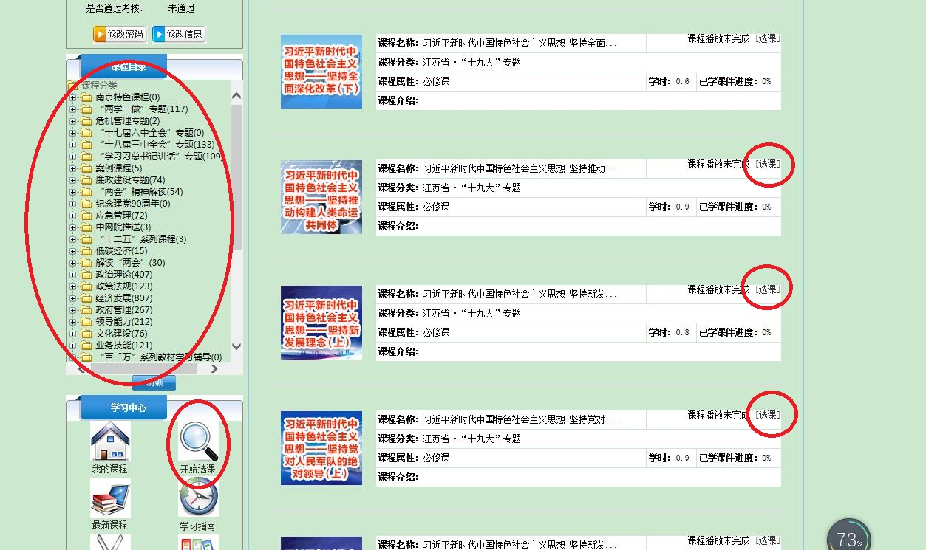
4）页面左侧下部“学习中心”→“最新课程”
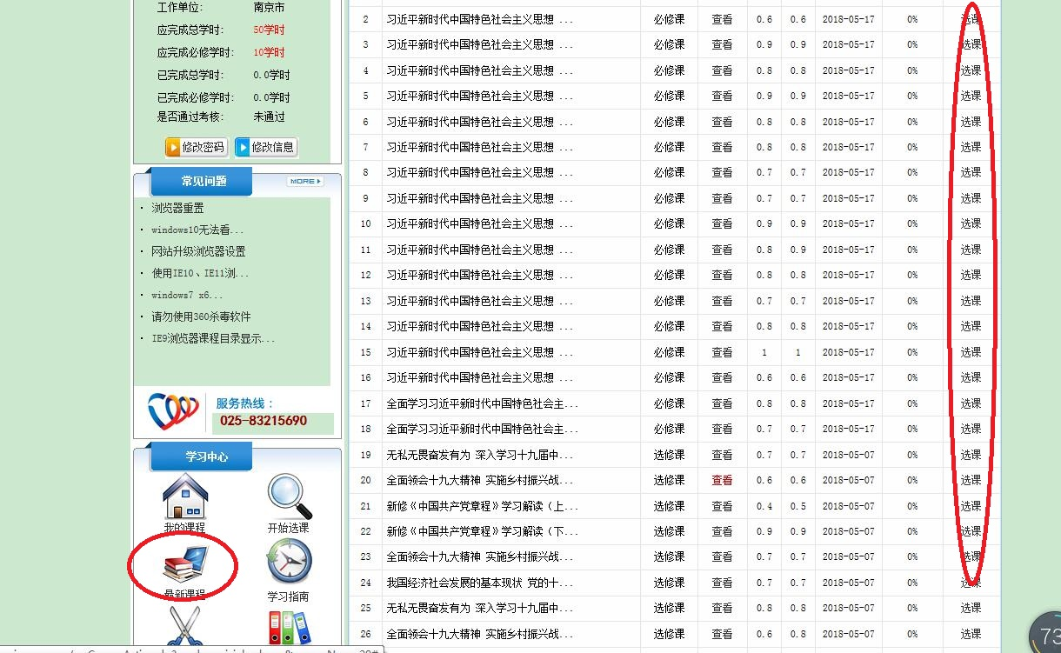

4、每个账号同时选课最大数量为40门，当选课达到40再选新课程时，统会提醒“已选40门”，并不可以继续选课。
此时，学员须在页面左侧下部“学习中心”→“我的课程”里将已学完的选修课“删除”，即可继续选课。
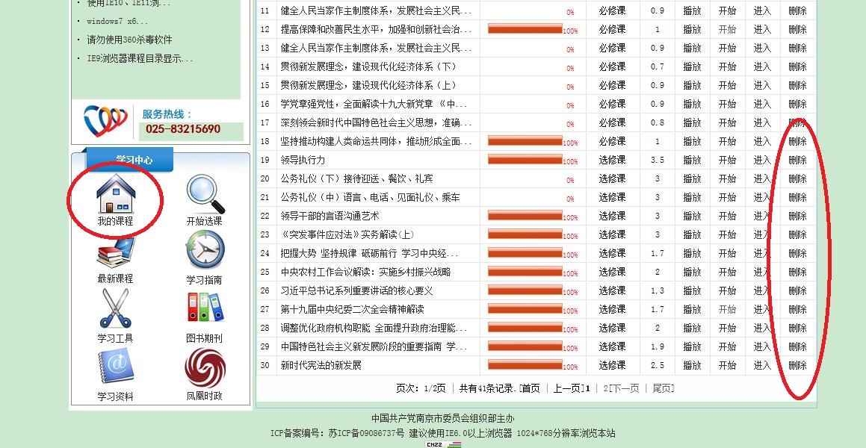
5、选修课直接完成学习进度即可以获得学时；必修课需要在学完之后，点击“开始“做完测试题，且考试得分不低于60分，方可以获得对应学时；
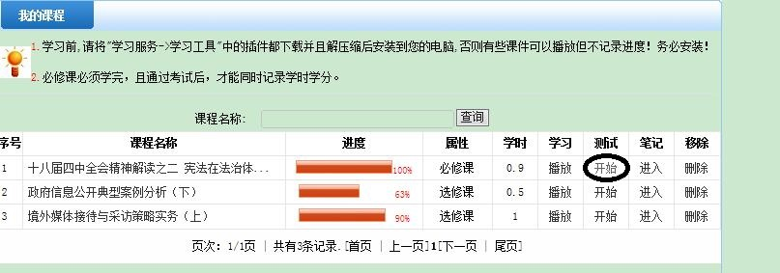

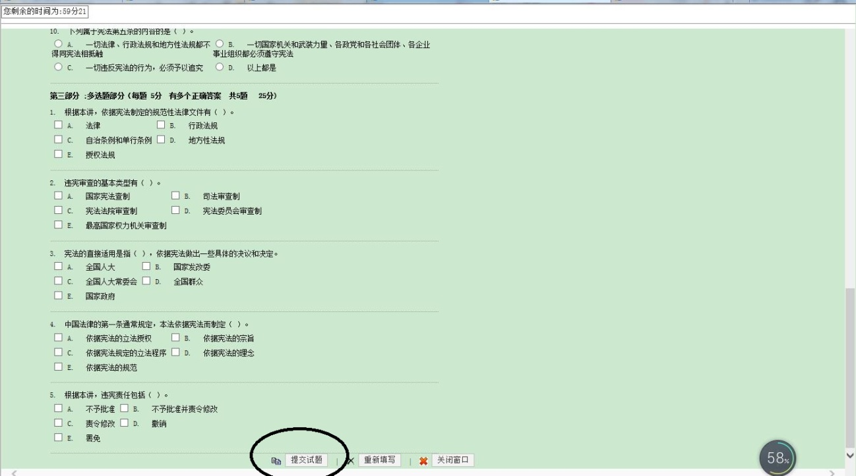
6、如发现不记录进度、必修课无法考试情况，请按照页面登录时左上角的提醒（或常见问题第四个问题“使用IE10、IE11浏览器设置”），按照页面提醒，进行浏览器兼容性设置。
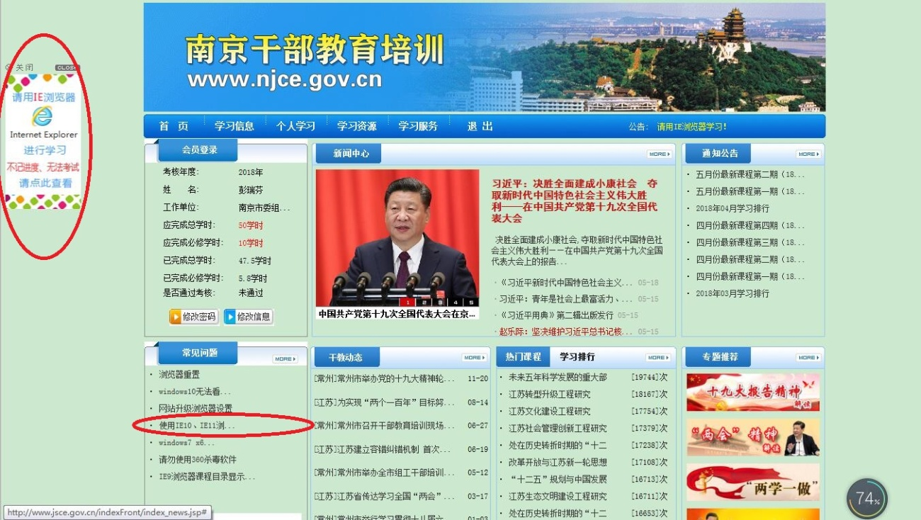
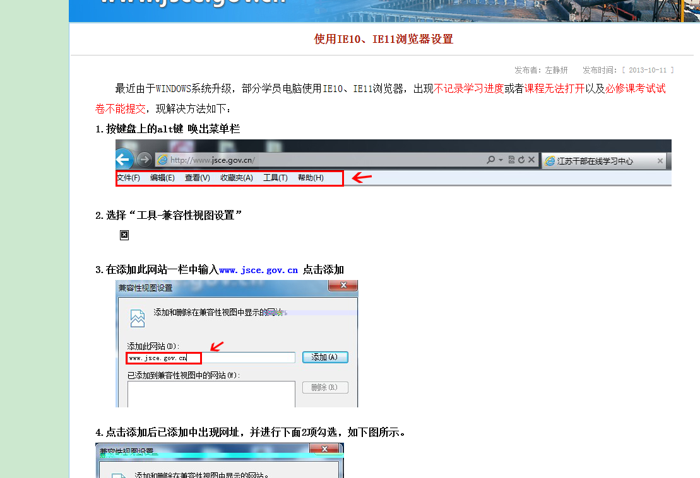

7、每一位学员可以随时登录账号，点击菜单栏“个人学习”→“学习档案”，及时查询自己的学习情况。
